«Человеку, который спас деревню, вернул крестьянину чувство собственного достоинства, они снова говорят: «Надо, Александр Григорьевич!»
Председатель Постоянной комиссии Совета Республики Национального собрания Республики Беларусь по региональной политике и местному самоуправлению Леонид Заяц — о ключевых условиях роста нашего АПК и главной движущей силе этого процесса
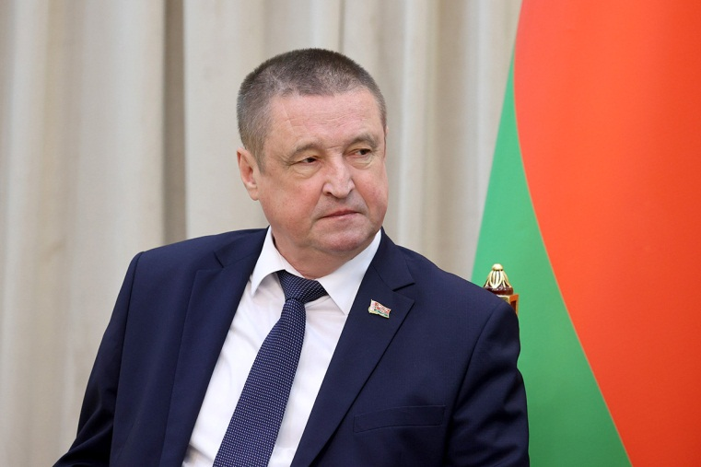
— Леонид Константинович, вы начинали свою трудовую биографию, когда Советский Союз заканчивал существование, и за 12 лет проделали путь от тракториста до председателя колхоза, которым стали в 1991 году. И в декабре того же года, как и миллионы других граждан, услышали роковую фразу: «Советский Союз прекратил свое существование как геополитическая реальность». Когда вы осознали, что случилось непоправимое, в том числе для деревни?
— В эмоциональном, чисто человеческом плане, это был шок — никак невозможно было поверить в то, что могучую огромную страну отправили в небытие всего три человека. Вскоре закончился и запас прочности, который имел к тому моменту наш АПК. Была разрушена вся система агротехнического обеспечения, разорваны кооперационные связи. Была, не побоюсь этого слова, вольница для руководителей хозяйств. Местные органы власти практически самоустранились от управления своими регионами. Как следствие, начали катастрофически падать объемы производства основных видов продукции, чуть ли не в одночасье опустели полки магазинов, появились талоны, купоны и прочие неизбежные спутники товарного дефицита. Героями того времени стали не люди труда, а ларечники, посредники-прилипалы и банкиры, которые наше село обдирали как липку. Люди, целые трудовые коллективы выходили на протестные марши, требовали работы и достойной оплаты за нее. И не представляете, как мне, руководителю, было иной раз стыдно смотреть в глаза людям, которым нечем было заплатить за их труд. Практически невозможно представить, что бастовали даже шахтеры, казалось бы, всегда благополучного «Беларуськалия» — люди не хотели мириться, что плодами их труда пользуются жулики всех мастей, которые жирели на поставках калия за рубеж. Страна шла к неминуемому краху.
— Но случился 1994 год, выборы Президента, которые с блеском и огромным отрывом от оппонентов выиграл Александр Лукашенко. Почему сельчане безоговорочно, а это действительно так, поверили молодому и, в принципе, малоизвестному политику, тем более что никаких золотых гор он и не обещал?

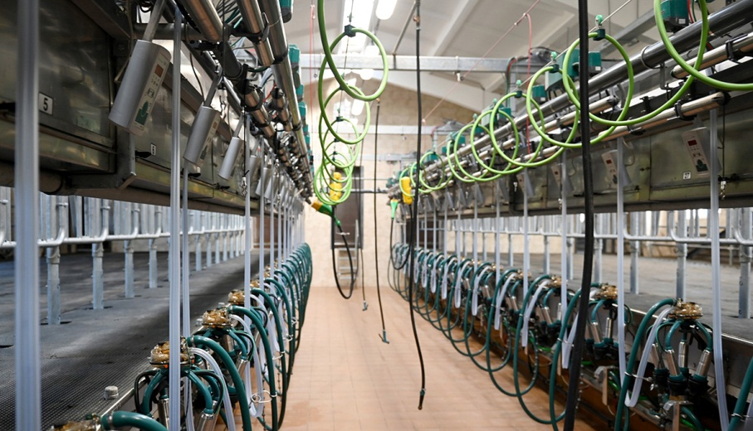
— «Земля испокон веков справедливо считалась кормилицей народа. Но эту свою роль она успешно выполняет не только при бережном, почти материнском отношении к ней, но и при соответствующем отношении общества и прежде всего государства к крестьянскому труду… Отрасль должна быть отнесена к числу приоритетных объектов финансирования на основе краткосрочного и долгосрочного кредитования; государственную поддержку получат те структурные реформы, которые будут способствовать самообеспечению Беларуси в растительных маслах, сахаре, пищевых сортах зерна, экологически чистой продукции для внутреннего потребления. Всемерно будет поощряться производство конкурентоспособной экспортной продукции отрасли. Президент будет выступать против развала системы колхозов и совхозов, но будет поддерживать процессы их естественного преобразования в хозяйства, действующие более эффективно и с большей выгодой для крестьян». Вот такие совершенно конкретные вещи, а не кисельные реки в молочных берегах декларировал Александр Лукашенко в своей предвыборной программе с тревожным названием «Отвести страну». Почему ему поверили? Потому что обещал это сделать не какой-то паркетный аграрий, считающий крупнотоварное сельскохозяйственное производство тупиковой ветвью развития аграрной цивилизации, а такой же, как и они, крестьянин, который успешно внедрял производственные и экономические новации в шкловском совхозе «Городец». И скажите, что из того, что Александр Лукашенко обещал людям, сегодня не исполнено?
— И мы прекрасно помним, что, несмотря, кстати, на немалое противодействие, Александр Лукашенко стал это делать немедля, чуть ли не с первых дней.
— Да, было именно так. Уже на первом Всебелорусском народном собрании, которое состоялось в 1996 году и делегатом которого я имел честь быть, Президент сформулировал главную задачу нашего АПК — накормить народ, исключить дефицит продуктов, которые в состоянии произвести сами. Были доведены государственные заказы на поставку зерна, мяса и молока, мы стали заниматься теми культурами, которыми до этого не занимались. К примеру, существовавшие на тот момент четыре сахарных завода перерабатывали кубинский тростник, а сегодня мы выращиваем пять миллионов тонн сахарной свеклы, экспортируем сахар в десятки стран мира.
Аналогичная ситуация с сельхозмашиностроением. Ведь тогдашние «Нивы», «Доны», «Колосы» уже не могли обеспечить своевременную уборку урожая. Было немало завлекательных предложений купить их за рубежом, но Президент категорически все это отверг.
Мы сделали ставку на свое. Сделали первые свои комбайны. Да, у них была низкая производительность, не всегда хорошая надежность, но все время мы их дорабатывали, и сейчас у нас парк зерноуборочных комбайнов если и отличается от западных аналогов, то не по производительности и надежности, а по цене — наши машины в разы дешевле.
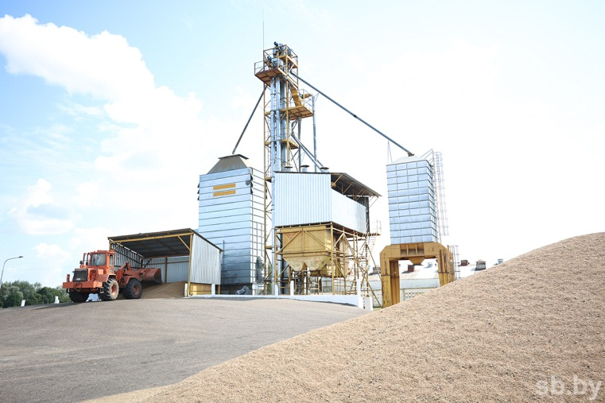
Мы сегодня имеем широчайшую линейку машин, тракторов, грузовых автомобилей, погрузчиков самых разных классов. Это позволило значительно сократить, а местами и вообще уйти от тяжелого ручного труда и повысить его производительность. Поддержка агрокомплекса, а это схемы приобретения минеральных удобрений, заимствование с последующим возвратом топливных ресурсов из матрезерва, система дотаций производителям зерна, молока и мяса и многое другое, приобрела системный характер. Она сохранилась и совершенствуется. В результате мы и сами не увидели, как преодолели тот, казалось бы, непреодолимый барьер от дефицита продовольствия к его изобилию.
— А вы лично в какое время и на какой должности впервые почувствовали, что этот барьер пройден, что и деревня, и сельхозпроизводство спасены?
— На должности заместителя председателя Минского облисполкома, на которую назначен в 2001 году. Получаемый объем информации уже позволял видеть динамику развития села. Было совершенно ясно, что достигнутые объемы производства обеспечивают продовольственную безопасность страны. Были вложены огромные финансовые средства, более триллиона тогдашних рублей, в переоснащение перерабатывающих предприятий. Качество молока повысили за счет строительства новых комплексов, на которых стали получать «экстру», — на старых фермах с тяжелым ручным трудом ее получить было просто невозможно.
Сегодня качество и натуральность — это уже именно белорусский и хорошо узнаваемый бренд. И если нашу молочку покупают богатейшие арабские страны, для которых вопрос денег не стоит, то не потому, что она дешевле, а потому, что натуральная. Сегодня более ста стран мира отдают предпочтение именно нашей продукции.
— Леонид Константинович, коль мы заговорили о Минской области, то сам собой напрашивается такой вопрос. Председатель облисполкома Николай Федорович Домашкевич в начале 2000-х буквально взорвал общественное мнение, заявив, что область ставит задачу в кратчайшие сроки получить два миллиона тонн зерна. Вы в это время — его заместитель, начальник аграрного штаба области и, как никто другой, должны знать, на чем базировалась уверенность в достижении такого небывалого результата?
— Да, по тем временам для многих это был шок, но были реальные возможности добиться цели. К тому времени государство выделило агросектору немалые денежные ресурсы на приобретение глифосатсодержащих препаратов, и мы за короткое время очистили землю от корневищных сорняков. Потом были закуплены, своих машин такого класса еще не было, энергонасыщенные тракторы, широкозахватные посевные и почвообрабатывающие агрегаты. И в 2008 году мы взяли заявленные два миллиона. Интенсивным путем, подняв урожайность с 24 до 36 — 37 центнеров с гектара. Это был момент такой эмоциональной силы, что, поверьте, слезы на глазах стояли, ведь мы сделали практически невозможное. Это был мощный мобилизующий фактор для наших коллег из других областей. Так что если сегодня Минская область имеет 2,8 миллиона тонн зерновых колосовых, кукурузы и рапса, а Гродненская и Брестская области превысили двухмиллионный рубеж, то истоки этого успеха в тех первых наших двух миллионах.
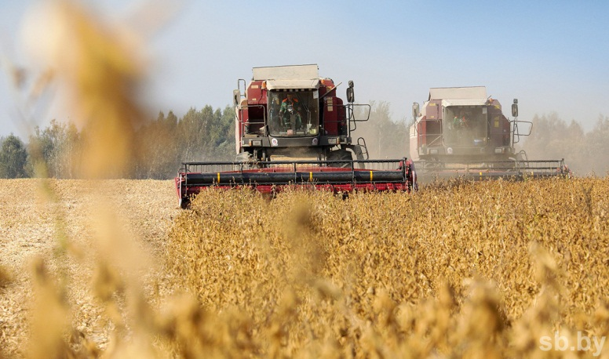
— 21 августа 2012 года из уст Президента прозвучало: «Вот ваш новый министр». И директор агрокомбината «Дзержинский» в одночасье стал министром сельского хозяйства и продовольствия. Это был тот экспромт, который готовится загодя? Что этому назначению предшествовало? Каких успехов добился комбинат под вашим руководством?
— Нет, просто однажды сообщили, что агрокомбинат посетит Глава государства, что уже само по себе большая честь. Нам было что показать и чем гордиться. К тому времени уже был построен и на полную мощность работал комплекс, на котором мы получали более 6 тысяч килограммов молока от коровы в год, производство мяса и молока за пять лет моей здесь работы выросло с 24 и 17 до 50 и 31 тысячи тонн соответственно. Президент провел рабочее совещание, а после его завершения эту самую известную фразу и сказал. Для меня это был шок, но я понимал, какая это высочайшая степень доверия Президента, и был твердо настроен сделать все, чтобы его оправдать.
— На посту министра вы были семь лет, и все это время были вовлечены в разработку аграрной стратегии страны. Можете рассказать, какие решения, целевые программы предопределили ее успешное развитие, какие из них считаете прорывными и, может быть, опередившими свое время?
— На тот момент было необходимо технически обеспечить весь процесс производства продукции АПК. Если говорить о растениеводстве, была большая потребность в специализированной технике — современных комбайнах, тракторах, плугах и сеялках. Было принято решение создать систему агролизинга, когда предприятие платит первоначальный взнос и получает рассрочку на 7,5 лет. Это значительно помогло дальнейшему развитию.
Нужно было серьезно обновлять материально-техническую базу животноводства: Президент поставил задачу в каждом районе, каждом хозяйстве иметь молочно-товарный комплекс. За счет этого удалось существенно поднять и объемы производства, и качество молока. В этом году мы еще ближе подошли к 9-миллионному рубежу по надою молока, а Президент ставит задачу к 2030-му полностью уйти от старых ферм и все молочное стадо поставить на современных МТК.
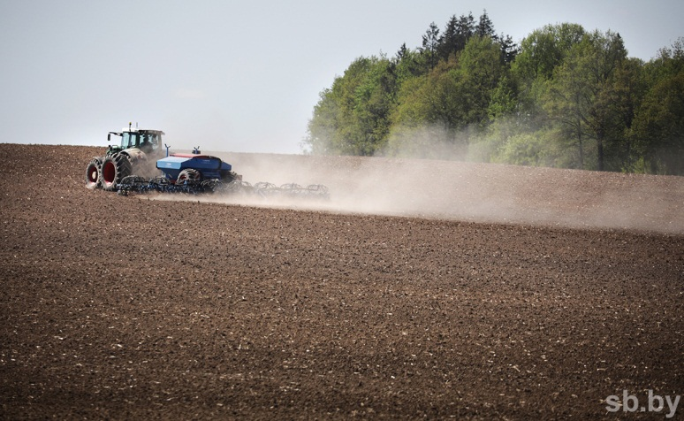
Механизация растениеводства и новый технологичный подход в животноводстве позволили снизить проблему оттока кадров. В 1991 году в сельхозпроизводстве было занято более миллиона человек, сейчас — 230 тысяч, а объемы, производительность выросли в разы. Всю эту огромнейшую работу Президент держал на личном контроле.
Еще одно направление. Хозяйства взяли технику, построили комплексы. И некоторые зашли в финансовый тупик — заемные средства дешевыми не назовешь. По поручению Президента мы отработали два указа (№ 399 и 253) о финансовом оздоровлении предприятий АПК, благодаря которым появилась возможность отсрочить долги, упорядочить систему их возврата. Эти решения Главы государства сыграли огромную роль, дали сельхозпредприятиям новое дыхание.
— Понятно, что, когда вы были министром, председателем Могилевского облисполкома, профильным заместителем Премьер-министра в Правительстве, мелиорация и все с ней связанное находились в зоне прямой вашей ответственности. Но и сейчас, когда вы председатель Постоянной комиссии Совета Республики по региональной политике и местному самоуправлению, а это широчайший спектр вопросов, от решения которых зависит качество жизни наших сельчан в первую очередь, имеете персональное поручение Президента по мелиорации. Почему? Потому что она все же просела на фоне общей динамики АПК?
— В некоторой степени это так: мы подтянули другие направления, а эту тему немного опустили. Не потому, что так хотели, а потому, что не хватало средств. Сейчас, когда стали сильнее, когда бюджет страны совершенно иной, Президент ставит задачу обеспечить в 2021 — 2025 годах ввод 412 тысяч гектаров, из которых 276 тысяч — реконструкция старой сети, 136 — культуртехнические мероприятия на мелиорированных землях, которые заросли кустарником и не могут эффективно использоваться. В 2022 году под председательством Президента в Толочине на базе предприятия, производящего мелиоративную технику, состоялось совещание, на котором я докладывал, что для выполнения поручения нам нужно каждый год вводить по 110 тысяч гектаров, для чего потребуется вот такая сумма денег, чтобы сначала произвести, а потом купить, предпочтительно по лизинговой схеме, технику, аккумулировать технический ресурс и людей. Президент нас поддержал, источники финансирования были изысканы.
И за последние два года мы приобрели тысячи единиц техники, в том числе бульдозеры, экскаваторы, дреноукладчики, отремонтировали очень много ее своими силами. Стали возвращаться люди — 500 человек за прошлый год — и это хорошие специалисты. На сегодняшний день наши мелиоративные предприятия совершенно иные в сравнении с теми, которыми они были еще пару лет назад, и они в состоянии обеспечить выполнение поставленных задач.
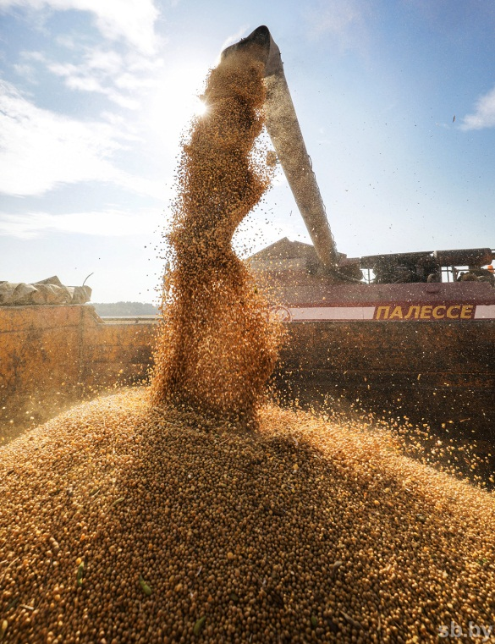
— На «Дажынках» в Воложине Александр Лукашенко заметил, что наш АПК вышел на плато, но надо идти дальше и подниматься выше. Как лично вы видите эту работу, какие ее направления должны стать приоритетными?
— В первую очередь производить те культуры, которые дают наибольшую отдачу. Смотрите, мы вовремя уловили тенденцию к изменению климата, сделали ставку на кукурузу и впервые в этом году получим более 2,4 миллиона тонн зерна. Получено более миллиона тонн маслосемян рапса, стоит задача прибавить еще в производстве этой высокомаржинальной культуры, благо мощностей для получения конечного продукта хватает. Мы должны больше производить молока. С этой целью в следующем году будет построено 60 комплексов, а к 2030-му — в десять раз больше. На них нужно получать не менее семи тысяч килограммов молока от коровы в год. Если каждый выйдет на этот рубеж, мы добавим более миллиона тонн молока в год. Это сто тысяч тонн сыра дополнительно и более полумиллиарда долларов в казну страны. Можем такое? Конечно, можем. При условии, что неукоснительно и повсеместно будут выдерживаться все технические регламенты АПК. Здесь еще не все в порядке, о чем Президент весьма жестко и нелицеприятно говорил на «Дажынках» в Полоцке. Это тот самый человеческий фактор, на котором порой спотыкаемся.
— Леонид Константинович, если подытожить, то вот что получается. Тридцать лет по меркам истории — это миг. Но у меня такое ощущение, что за эти тридцать лет мы стали жить в совершенно другой стране. Согласны? И давайте еще раз скажем честно и во всеуслышание. Ведь если бы не Президент, его крестьянская хватка и просто потрясающее предвидение, то вполне возможно, что сегодняшней нашей Беларуси могло и не быть. И это я, как вы понимаете, не о культе личности, а о роли личности в истории.
— Стопроцентно! Сегодня уже и дети понимают: не было бы Президента, не было бы и страны. Мы же видим, что делается вокруг и сколько усилий приложено Главой государства, чтобы страна жила в мире и достатке. И надо быть безумцем, чтобы все это потерять. Поэтому давайте сохранять и приумножать все сделанное.
И вот что еще хочется сказать. Наши сельчане — самые искренние и преданные сторонники Президента. Они не колеблясь проголосовали за него тридцать лет назад, они неизменно поддерживали его все последующие годы. И сейчас человеку, который спас деревню, вернул крестьянину чувство собственного достоинства, они снова говорят: «Надо, Александр Григорьевич!»
В преддверии же Дня работника сельского хозяйства и перерабатывающей промышленности АПК хочу сказать всем к нему причастным огромное спасибо. За то, что кормите всех нас! За оптимизм и веру в лучшее! За любовь к нашей Беларуси!
Михаил Кучко
Беларусь сегодня. — 2024. — 13 нояб. — С. 8—9.

